**Bonjour à tous.**

**Nous sommes bien arrivés à Ruisseauville.**

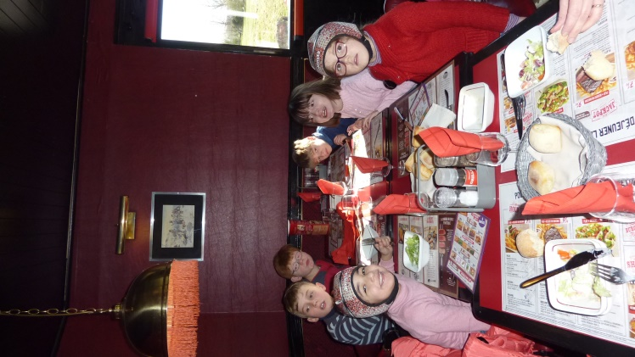

Avant d’arriver à Ruisseauville, nous nous sommes arrêtés ce midi pour manger au Buffalo Grill à Bruay la Buissière.

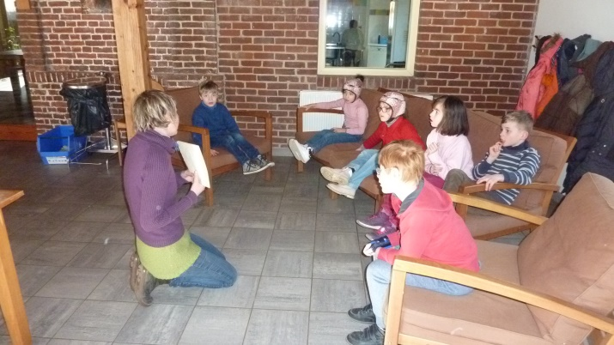

Nous avons été accueillis par Véronique qui nous a fait visiter le site.

Nous avons fait des jeux sur le thème de l’âne avec Claire.

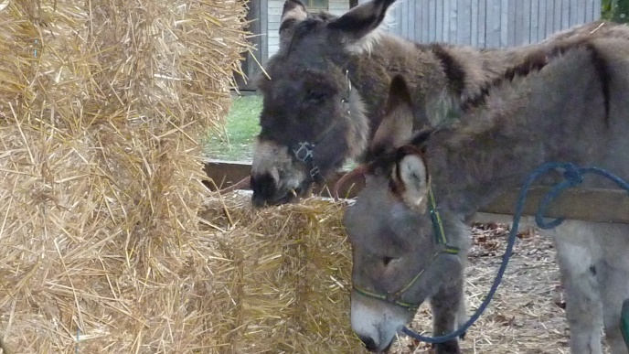

Nous avons été dire un petit coucou aux ânes, vite fait car il faisait un froid de canard.

Le 27/02/2018

César, Dana, Clarisse, Maël, Thibaud, Anaïs,

A DEMAIN POUR LA SUITE………